МИНИСТЕРСТВО ОБРАЗОВАНИЯ И НАУКИ УКРАИНЫ
НАЦИОНАЛЬНЫЙ УНІВЕРСИТЕТ им. Т. Г. Шевченко
Физический факультет, кафедра астрономии

КУРСОВАЯ РАБОТА
ТЕМА: Галактика NGC 1275 – ядро скопления галактик в Персее

Подготовил: студент IV курса
Группа 114 АФ
Мазур В. И.

Киев 2010
План

Введение
Открытие и наблюдения объекта NGC 1275
Выводы
Литература

Введение

Менее 70 лет известно о существовании внешних по отношению к нашей Галактике звездных систем — галактик, но и за этот короткий промежуток времени астрономам удалось многое узнать об этих удивительных объектах, в мире которых наш роскошный Млечный Путь оказался рядовой спиральной галактикой. Наблюдаются же галактики уже более 200 лет. Долгое время их не отличали от газовых туманностей и скоплений звезд, так как все они в небольшие старые телескопы представлялись туманными пятнышками. В наше время при исследовании с крупными телескопами и новыми аппаратурными возможностями в разных диапазонах длин волн: рентгеновском, ультрафиолетовом, оптическом, инфракрасном, радио оказалось возможным выявить интересные свойства этих объектов. Более того, весь набор сведений, которые были получены при наблюдениях, позволяет строить обоснованные гипотезы о происхождении и эволюции галактик. Данные наблюдений, например, со всей определенностью показывают, что галактики не изолированы в пространстве — происходит постоянный обмен веществом между галактиками и окружающей средой, а зачастую и между соседними галактиками. Наиболее активно обмениваются веществом так называемые взаимодействующие галактики, между которыми существуют перемычки, состоящие из звезд и межзвездного вещества. Очень интересными в этом плане являются галактики-ядра скоплений галактик. Оказалось, что их привилегированное положение в центре скопления обеспечивает им совершенно исключительные возможности для эволюции по сравнению с рядовыми членами скоплений и тем более по сравнению с галактиками, расположенными вне скоплений, так называемыми галактиками поля. Познакомимся кратко с одной такой замечательной галактикой — ядром скопления галактик в Персее и на ее примере выясним некоторые возможности, которые представляет природа для эволюции ядрам скоплений галактик.
Наша героиня является ярчайшей галактикой в созвездии Персея в радиодиапазоне, поэтому она получила название Персей А, и ярчайшей галактикой в этом же созвездии в рентгеновской области спектра и второе ее название Персей Х-1. Такого рода названия присваивают, как награды, наиболее ярким источникам свечения в той или иной области спектра.
Галактика Персей А = Персей Х-1 была открыта как маленькое туманное пятнышко в начале прошлого века директором Копенгагенской обсерватории д'Аррестом. В то время вели регистрацию всех туманных объектов на небе, чтобы не спутать их с кометами, которые в те времена активно наблюдались, но у которых нет постоянного места на небе. Об интересующем нас открытии упоминается в предисловии к "Общему каталогу Туманностей и Скоплений звезд" Джона Гершеля, опубликованному в 1864 г., где она значится под N 675. Но название, указанное в заголовке, которое она носит и по сегодняшний день, галактика получила по "Новому Общему Каталогу Туманностей и Скоплений звезд" Драйера, изданному в 1888 г. (New General Catalogue или NGC) — NGC 1275. Там же приведена ее первая характеристика — "маленькая слабая туманность". Ни по размеру, ни по яркости она не могла конкурировать с яркими протяженными туманностями типа туманности Ориона. Но слабых и маленьких "туманностей" к каталоге NGC было большинство.

Открытие и наблюдения объекта NGC 1275

В 1905 г. Вольф в Германии обнаружил скопление туманностей в созвездии Персея, которое группировалось как раз вокруг NGC 1275. В 20 годах нашего столетия было открыто красное смещение в спектрах излучения многих слабых туманностей каталога NGC. Было показано, что туманности, обладающие красным смещением в сотни, тысячи и десятки тысяч км/с — это гигантские звездные системы — галактики, расположенные далеко за пределами нашего Млечного Пути. Туманность NGC 1275 и окружающие ее туманности скопления в Персее тоже оказались далекими галактиками. Лучевая скорость, соответствующая их красному смещению, была приблизительно одинаковой для всех членов скопления около 5000 км/с. Это открытие подтверждало, что видимое на небе скопление туманностей является действительно скоплением галактик, все члены которого расположены примерно на одинаковом расстоянии от наблюдателя, т. е. что они составляют скопление не только в проекции на небесную сферу, но также и в пространстве. В каталоге богатых скоплений галактик Эйбла скопление галактик Персея получило номер А 426.

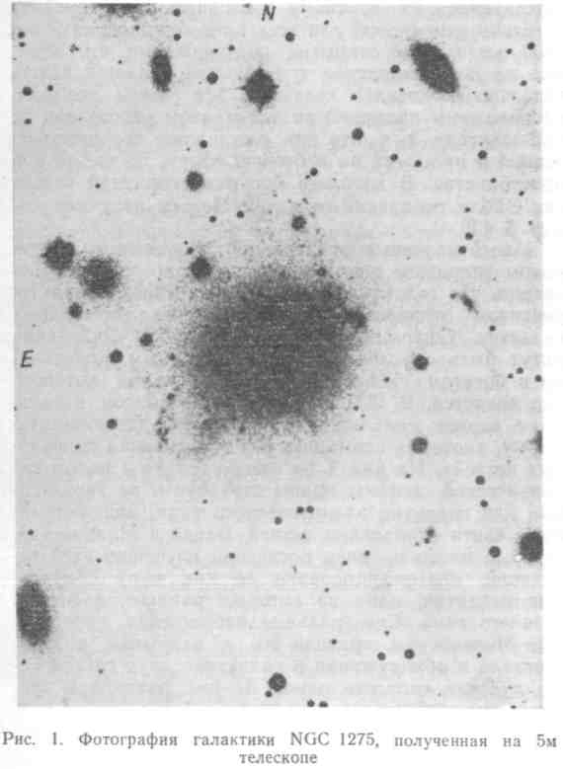
Многочисленные наблюдения, проведенные в широком диапазоне длин волн от радио до рентгена, показали, что галактика NGC 1275 по многим характеристикам отличается от большинства нормальных галактик. Теперь предполагается, что эти отклонения могут быть обусловлены ее центральным положением в богатом скоплении галактик, ядром которого она является. В 1931 г. Хаббл и Хьюмасон писали, что в первом приближении она имеет эллиптическую форму, "которая сломалась без образования спиральных ветвей". На рис. 1 на северо-западе в целом эллиптической системы видны структуры, не характерные для галактик эллиптического типа, они напоминают части спиральных ветвей. Бааде и Минковский, которые много времени посвятили изучению этой галактики, классифицировали ее как пару спиральных галактик, одна из которых раннего, а вторая позднего типа. Спектральные наблюдения, проведенные Минковским, привели его к открытию, которое состояло в обнаружении в галактике двух систем газа, лучевая скорость одной из них равнялась примерно лучевой скорости центральной галактики, т. е. 5200 км/с, а лучевая скорость второй системы газа была на 3000 км/с больше, т. е. 8200 км/с. Минковский показал, что газ низкой скорости покрывает все тело галактики, а газ высокой скорости занимает ее северно-западную часть.

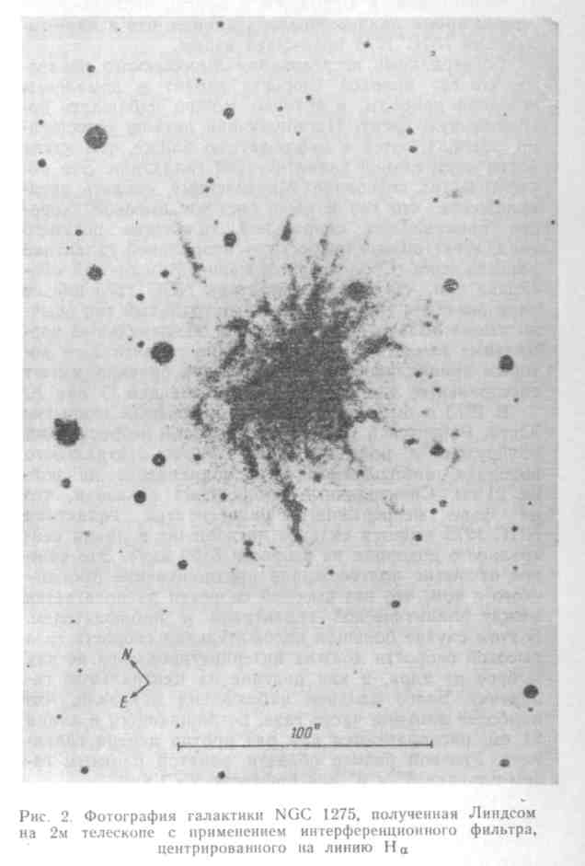
На рис. 2 представлена фотография системы газа низкой скорости, полученная Линдсом при помощи интерференционного фильтра, полоса пропускания которого была центрирована линию Η_{α} этого газа. По структуре газ напоминает известную Крабовидную туманность. Бербиджи измерили скорости сгустков газа низкой скорости на разных расстояниях от ядра галактики и получили удивительный результат, который заключался в том, что распределение скоростей сгустков газа такое же, как было бы при взрыве, который произошел в ядре галактики. Но точно такое же распределение скоростей будет иметь газ, втекающий в ядро галактики. И Минковский, и Бербиджи и другие исследователи долгое время придерживались мнения, что в ядре галактики NGC 1275 произошел взрыв.
Спектральные исследования Минковского показали, что газ высокой скорости входит в комплексы звездной природы, в которых можно наблюдать поглощающую среду. Поглощающие детали, естественно, располагаются к наблюдателю ближе, чем яркие части центральной эллиптической галактики. Это обстоятельство позволило Минковскому сделать предположение, что газ и пыль системы высокой скорости принадлежат спиральной галактике позднего типа, а газ низкой скорости, — спиральной галактике раннего типа. Свое предположение Минковский обосновал тем, что спектр галактики NGC 1275 вне ее ядра оказался типа А. Такой спектральный тип обычно имеют только спиральные или неправильные нормальные галактики. Эллиптические галактики, к которым принадлежит и NGC 1275, как правило, имеют спектральный тип звездной составляющей G или К.
В 1973 г. было опубликовано интересное открытие Юнга, Робертса и Саслау: газ высокой скорости был обнаружен в поглощении по линии нейтрального водорода, наблюдаемой в радиодиапазоне на волне 21 см. Спектральные наблюдения показали, что на фоне непрерывного радиоспектра галактики NGC 1275 имеется сильное поглощение в линии нейтрального водорода на скорости 8100 км/с. Это важное открытие подтверждало предположение Минковского о том, что газ высокой скорости располагается между эллиптической галактикой и наблюдателем. В этом случае большая положительная скорость газа высокой скорости должна интерпретироваться не как выброс из ядра, а как падение на центральную галактику. Более поздние наблюдения показали, что наиболее плотные части газа, поглощающего в линии 21 см, располагаются как раз против центра галактики. Угловой размер области, занятой плотным газом порядка 6" х 9" или примерно 2х3 кпк.
Явление двух систем газа изучалось довольно активно. Для объяснения его и связанных с ним особенностей галактики, наряду с гипотезой взрыва, обсуждались и другие гипотезы: сталкивающиеся галактики, случайное наложение двух галактик. Среди сторонников гипотезы Минковского о сталкивающихся галактиках имеется два лагеря: одни считают, что быстрая галактика генетически связана с эллиптической, а другие — что она интервентка — прилетела из далеких областей скопления Персея. Слабым местом гипотезы сталкивающихся галактик является отсутствие ядра быстрой галактики. Споры о природе структурных особенностей галактики NGC 1275 и их происхождении продолжаются. Совсем недавно английские ученые обнаружили свечение ионизованного кислорода, по форме напоминающее мост, направленный от ядра галактики в сторону газа высокой скорости. Этот выступ сразу был интерпретирован, как свидетельство взаимодействия, имеющего место между двумя системами газа. Ученые подсчитали, что если газ высокой скорости был выброшен из ядра центральной галактики, то это произошло 5·10⁶ лет тому назад.
Здесь в короткой заметке трудно перечислить все особенности галактики NGC 1275. Но нельзя не упомянуть об одной из важнейших — она содержит ядро сейфертовского типа. О сейфертовских ядрах написано очень много. Исследованию этих ядер уделяется большое внимание. Дело в том, что такие ядра излучают громадную энергию: 10⁴³—10⁴⁵ эрг/с, источники пополнения которой до сих пор еще не обнаружены. Спектральные исследования показали, что в ядрах имеются газовые образования, движущиеся со скоростями в десятки тысяч км/с. Как непрерывное, так и линейчатое излучение таких ядер галактик меняется со временем. Причем время переменности иногда достигает очень малых значений: заметные изменения происходят в ядре всего за несколько суток, а иногда даже и за несколько часов. Все эти данные говорят о том, что сейфертовские ядра, а среди них и ядро галактики NGC 1275 — это котлы, где реализуются громадные запасы энергии. Вопрос состоит в том, откуда берется эта энергия.
Многие исследователи, как уже было сказано вы-выше, склонны считать, что особенности галактики NGC 1275, в том числе и ее сейфертовское ядро, обусловлены энергией, поглощаемой из окружающего галактику скопления. Рассмотрим некоторые особенности скопления галактик Персея, которые дают основания для таких соображений.
Скопление галактик в Персее — одно из самых богатых ближайших к нам скоплений. На рис. 3 приведена фотография его центральной части. На ней номерами отмечены наиболее яркие члены скопления. Скопление исследовалось во всех диапазонах длин волн от радио до рентгена. В оптической области спектра одними из первых его изучали Хаббл и Хьюмасон.

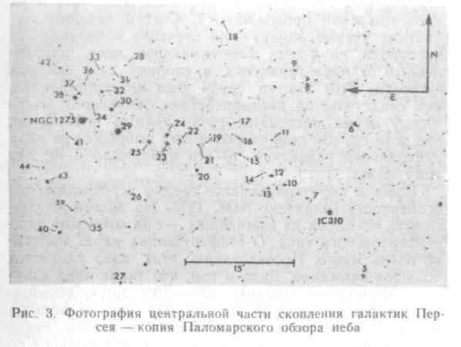

Они сообщили, что скопление состоит примерно из 500 галактик, рассеянных по площади размером около 2°. Центр скопления находится вблизи галактики NGC 1275, которая является ярчайшей галактикой скопления. Интервал фотографических звездных величин галактик скопления m_{pg} заключен в пределах от 13,8^{й} до 19^{т}. Звездная величина галактики NGC 1275 m_{pg} = 13,8^{m}. На рисунке хорошо видно, что по яркости эта галактика выделяется среди других членов скопления. Скопление имеет вытянутую форму. Примерный размер скопления — 1,4° х 0,9° или 1,8 х 1 Мпк. Более поздние исследования показали, что размер скопления по крайней мере в 2—3 раза больше и содержит оно тысячи членов. Исследование лучевых скоростей галактик — членов скопления позволило оценить гравитационную массу скопления. В радиусе 3° эта масса равна 3,4·10^{Ι5}М_{Θ}.
Очень интересные результаты получили Арп и Бертола. Они применили методику, которая позволила обнаружить слабосветящиеся образования одновременно с яркими центральными областями галактик скопления. На их снимках размеры галактик оказались гораздо больше, чем на обычных фотографиях. На рис. 4, заимствованном из их работы, видна центральная часть скопления галактик в Персее.

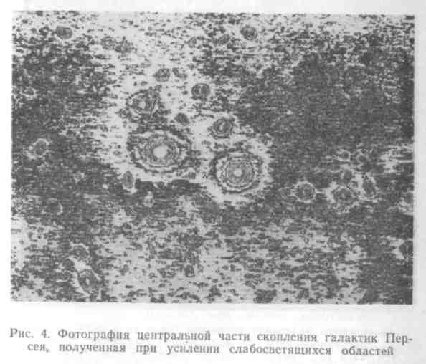

Арп и Бертола считают, что слабое свечение между галактиками происходит от слабых звезд, которые окружают галактики: галактики располагаются не в пустом пространстве, а в пространстве, занятом слабыми звездами. Но галактики связаны между собой не только звездами. Между ними наблюдается ионизованный газ. Об этом свидетельствуют наблюдения в радио и рентгеновском диапазонах длин волн.
Радиоизлучение скопления Персея исследовалось многими авторами. Мили и Перола привели карту изофот скопления на волне 20 см (рис. 5). Видно, что наиболее яркая часть радиоизлучения сосредоточена около центра скопления — как раз в том месте, где находится галактика NGC 1275. Радиоизлучение имеет выступ, направленный на Запад в сторону галактики NGC 1272.

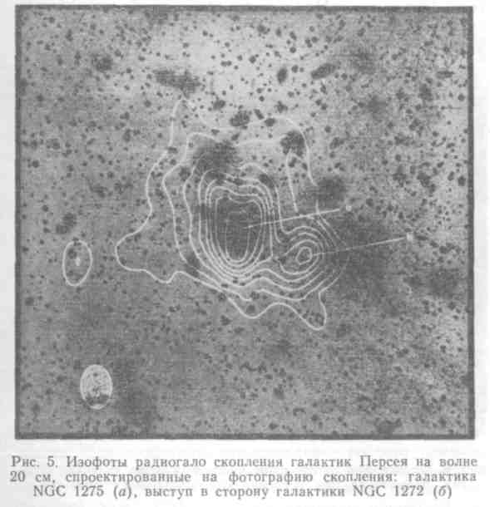

Радиоизлучение скопления галактик обусловлено свечением релятивистских электронов, движущихся в межгалактических магнитных полях. Существует ряд моделей, описывающих происхождение этих электронов в межгалактическом пространстве. Рассмотрим модель, предложенную Хиллом и Лонгейером. Согласно их гипотезе релятивистские электроны, обеспечивающие свечение в межгалактическом пространстве скоплений галактик, образуются в членах скопления, активных в радиодиапазоне, а затем растекаются из этих галактик в форме потоков плазмы. Радиоактивных галактик в скоплении может быть не сколько. Это верно и для скопления Персея. Вытекание плазмы из галактик приводит к тому, что радиогало отдельных галактик теряют свою индивидуальность, а плазма с повышенной интенсивностью заполняет все скопление или его часть. Размеры потоков и их стабильность определяются не только степенью активности членов скопления, но также и распределением крупномасштабных магнитных полей и плотности межгалактического газа. В частности, скопление галактик в Персее имеет радиогало, которое концентрируется в точности около галактики NGC 1275, и поэтому предполагается, что оно генерируется космическими лучами, вытекающими, в основном из этой галактики. Наличие радиогало по гипотезе Хилла и Лонгейера подтверждает существование потоков плазмы в межгалактической среде скоплений галактик.
Распространение космических лучей в пространстве сопровождается энергетическими потерями. Релятивистские электроны расходуют свою энергию на синхротронное излучение, рассеяние на квантах света, на обычное тормозное излучение, ионизацию атомов в среде, где они распространяются, на адиабатическое расширение. Все эти потери растут с ростом энергии электрона, т. е. более энергичные электроны теряют больше энергии, чем менее энергичные. Поэтому возникает эффект "старения" энергетического спектра электронов, который заключается в том, что в спектрах излучения пучков электронов разных энергий образуется "завал" интенсивности на высоких частотах: спектральный индекс со временем становится более крутым.
Гипотеза о том, что релятивистские электроны втекают в межгалактическое пространство скоплений из радиоактивных галактик подтверждается и на примере скопления Персея. Подтверждение состоит не только в том, что радиогало располагается вокруг галактики NGC 1275, но также и другими фактами. На рис. 6 представлена карта радиоисточника, вытянутой формы и связанного с самой галактикой NGC 1275, находящегося как раз в средине внутренней изофоты рис. 5. Размер радиоисточника равен Примерно 30" или 10 кпс. Представленная карта получена в Англии на радиоинтерферометре на волне 73 см при пространственном разрешении 1,2". Динамический диапазон или отношение самых ярких и самых малых интенсивностей 10⁴ : 1. Видно, что радиоисточник представляет собой вытянутое образование, в котором выделяются наиболее яркие детали, обозна ченные цифрами 1—3. Подсчеты показали, что по яркости детали 1—3 составляют всего 5% от общей яркости 30" радиоисточника. Остальные 95 % приходятся на яркое радиоядро галактики.

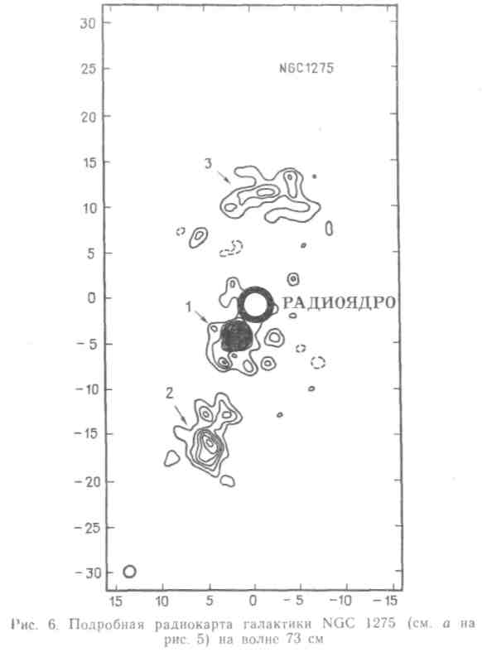

По мнению большинства авторов вытянутая форма радиоисточника галактики NGC 1275 (не ядра) свидетельствует о том, что радиооблака выбрасываются из ядра галактики в двух направлениях на северо-запад и юго-восток. Это предположение подтверждается и другими данными. Деталь 1 ближе всех расположена к ядру и имеет самую большую яркость из названных трех деталей.
Спектральный индекс этой радиодетали равен 0,6 (радиоспектр плоский). Все эти факты свидетельствуют об относительной молодости детали 1. В то же время деталь 3 расположена дальше от ядра, имеет меньшую яркость и спектральный индекс ее излучения равен 1,6 (радиоспектр крутой). Отсюда был сделан вывод, что радиоизлучающие облака электронов на юго-востоке содержат в среднем более энергичные электроны, чем облака, расположенные на северо-западе. Как мы видели ранее, первые считаются более молодыми, чем вторые, так как более энергичные электроны высвечиваются быстрее, чем менее энергичные. Все приведенные факты позволяют сделать предположение, что активность ядра галактики NGC 1275 в направлении на юг в последнее время была больше выражена, чем на север.
Интересно, что детали, аналогичные деталям 1—3 радиоисточника галактики NGC 1275 наблюдаются и в других вытянутых радиоструктурах центральных объектов в скоплениях галактик в Волосах Вероники и Деве, и все они вместе удовлетворяют общей зависимости яркости детали от ее размера. Наличие такой зависимости говорит об общей природе всех этих деталей, составляющих вытянутые структуры центральных радиоисточников скоплений галактик.
Не менее интересные данные получены для скопления галактик в Персее в рентгеновской области спектра. Открытие рентгеновского излучения в Персее было сделано на ракете "Аэробе", запущенной 1 марта 1970 г. Наблюдения велись в четырех интервалах энергии: 0,5 – 1,0, 1,0 – 1,5, 1,5 – 2,5 и 2,5 – 10 кэВ. Вновь открытый рентгеновский источник получил название Персей Х-1. Затем наблюдения этого источника были проведены на спутнике УХУРУ и на ракетах.
Диапазон наблюдаемых энергий расширился до 53 – 93 кэВ. Улучшалось и угловое разрешение при наблюдениях. На орбитальном телескопе "Коперник" наблюдения велись в области энергий 0,5 – 3,0 кэВ, пространственное разрешение было 1,8' (рис. 7). Прерывистой линией показано положение оптического центра скопления. Легко заметить, что распределение яркости рентгеновского излучения в скоплении Персея следует видимому распределению галактик около центра скопления.

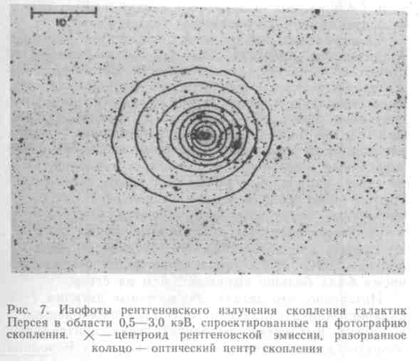

В результате длительных наблюдений в разных диапазонах энергий удалось получить распределение энергии в спектре излучения скопления Персея в рентгеновской области. Рентгеновский спектр хорошо представляется плавной кривой и похож на спектр теплового тормозного излучения горячего газа, имеющего температуру ~6,6·10⁷ градусов. Важной особенностью рентгеновского спектра скоплений галактик являются линии излучения высокоионизованных элементов, самая яркая из которых линия Fe XXVI расположена в области энергий 6 кэВ. Свечение этой линии в скоплениях галактик предсказал Шкловский в 1973 г., об обнаружении ее было опубликовано в 1976 г. Наличие эмиссионных линий высокой ионизации свидетельствует не только о высокой температуре вещества в скоплении, но также и о его высоком насыщении тяжелыми элементами. Дальнейшие исследования показали, что в рентгеновском спектре скоплений галактик наблюдаются эмиссионные линии высоких степеней ионизации элементов кремния, серы и др. Было оценено содержание железа в газе скопления. Оно оказалось всего наполовину меньше, чем в окрестностях Солнца. Этот факт свидетельствует о том, что газ скопления непрерывно пополняется веществом, вытекающим из галактик, где он успел обогатиться тяжелыми элементами, образующимися в процессе эволюции звезд.
Таким образом, радио и рентгеновские исследования скопления Персея показали, что плазма, обогащенная тяжелыми элементами, постоянно вытекает из галактик — членов скопления и заполняет пространство между галактиками, смешиваясь здесь с газом, который остался от эпохи формирования галактик. В общих чертах рентгеновская карта показывает распределение плотности газа в скоплении Персея. На спутнике Эйнштейн были поставлены приборы высокой чувствительности и высокого пространственного разрешения — до 4". Эти наблюдения и успехи теоретических разработок позволили получить свидетельства тому, что температура газа, излучающего в рентгеновской области спектра, меняется внутри скопления Персея. Вблизи центра скопления около галактики NGC 1275 температура ниже, чем в более отдаленных областях. Эти факты послужили основанием для гипотезы "охлаждающегося газа" в скоплениях галактик. Согласно этой гипотезе газ из скопления течет на центральную галактику и при этом охлаждается. Сторонники этой гипотезы считают, что именно поток межгалактического газа скопления Персея создал условия для образования вблизи галактики NGC 1275 газовых образований типа жгутов, похожих на жгуты Крабовидной туманности. Втеканием газа из скопления на галактику объясняется и ее необычно голубой цвет, несвойственный для галактик эллиптического типа. Дополнительные порции газа создали условия для большого "взрыва звездообразования", которым охвачена вся центральная часть галактики NGC 1275. Благодаря этому "взрыву" галактику стали называть "растущей галактикой". Ее спектр вне ядра как раз свидетельствует о наличии здесь большого количества молодых звезд, в среднем его оценивают классом А. Расчеты показали, что в диаметре 13 кпс в NGC 1275 должно быть 10⁶ звезд раннего спектрального типа 07. Возраст этих звезд всего 10⁷ лет. Скорость звездообразования в этой области галактики — 30 масс Солнца в год.

Выводы

Все вышеизложенное показывает, что центральное положение галактики в богатом скоплении галактик Персея позволяет ей обмениваться веществом с окружающим скоплением, что существенно влияет на ход эволюции этой галактики. Данная тема весьма актуальна на день нынешний ввиду того, что многоплановое и многогранное исследование подобных структур Вселенной помогает пролить свет на их происхождение и эволюцию. Эти исследования также актуальны и для отдалённого будущего. Знание того, куда мы летим и что там есть облегчит задачу пилотам кораблей того времени.

Литература

- И. Н. Проник. Исследования туманностей и галактик. М., 1991
- Астрономический календарь на 1991 год. М., "Наука", 1990

